Конференция Международной организации труда (МОТ), которая завершилась в Женеве, не зря называлась «Мир труда»: ее тематика была чрезвычайно обширной. Одной из тем стало влияние на рынок труда развития новых технологий. Об этом специалист по связям с общественностью регионального бюро МОТ Ольга Богданова поговорила с президентом Российского союза промышленников и предпринимателей (РСПП) Александром Шохиным.

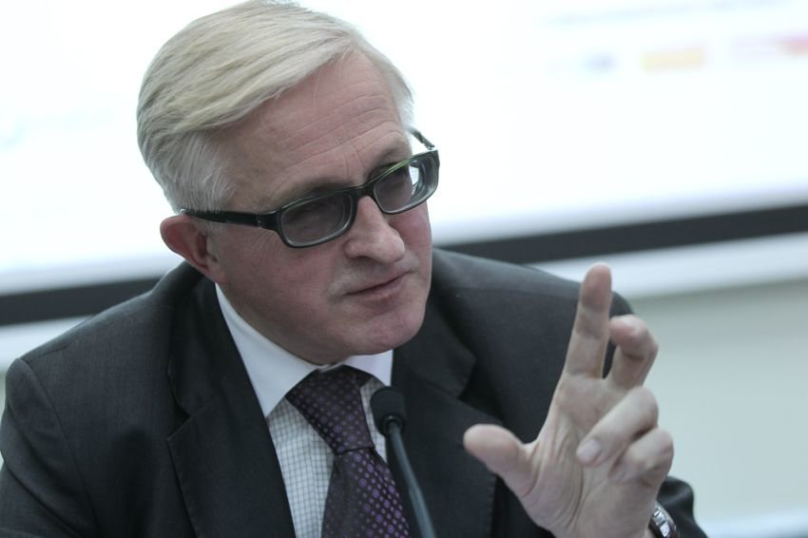
ОБ: На повестке дня нынешней сессии Международной конференции труда - вопрос распространения новейших технологий, будущего сферы труда и тех вызовов, которые в связи с этим стоят перед сферой труда.
АШ: Безусловно, структурные изменения в экономике России в ближайшие годы во многом будут связаны с внедрением новых технологий. С одной стороны, многие технологические процессы в России устарели, и тот факт, что мы по производительности труда в два раза в среднем отстаем от стран Организации экономического сотрудничества и развития, показывает, что выйти на 5-процентный рост, просто вкладывая новые инвестиции, без технологического обновления, невозможно. Поэтому и пять процентов роста ВВП, вернее, как минимум, четыре процента роста ВВП, и пятое место российской экономики в мировом рейтинге – это все связано с ростом производительности.
Повысить престиж рабочей профессии, с хорошим дипломом, с хорошим подтверждением квалификации и так далее, можно, в том числе, и платя хорошую заработную плату
А производительность связана, во-первых, конечно, с использованием возможно лучшей организации труда, управления, применения бизнес-процессов. Но за счет этого можно процентов 20 получить роста производительности, 5-процентный рост производительности труда требует увеличения этого роста как минимум в четыре раза.
Более того, тот факт, что идет естественная смена технологических укладов и российские компании одновременно инвестируют в более производительное оборудование, в экологически более чистое оборудование, энергоэффективное оборудование, позволяет говорить о том, что здесь действительно произойдет в ближайшие 5-10 лет кардинальный сдвиг.
Что это значит для рынка труда? Для рынка труда это, во-первых, означает, что многим нынешним работникам, безусловно, нужно думать о применении своей квалификации. А поскольку квалификации к старым технологиям приспособлены, то это переподготовка, переквалификация, может быть, и переезд в другой регион России, скажем, в те районы и регионы, где будет предложение рабочих мест.
И здесь мы видим, что очень мощные изменения в системе профессионального образования должны произойти, потому что действительно многие профессии отмирают и темп отмирания старых профессий увеличивается.
ОБ: Но ведь возникают и новые одновременно?
АШ: Да, возникают новые, и вот здесь большая нагрузка на систему профессионального образования - как среднего, так и высшего профессионального образования. Более, того, поскольку у нас завышенные социальные потребности в университетском дипломе, надо поднять престиж рабочих профессий, квалифицированных рабочих профессий, а это то, что раньше называли техникумы, ПТУ и так далее.
Повысить престиж рабочей профессии, с хорошим дипломом, с хорошим подтверждением квалификации и так далее, можно, в том числе, и платя хорошую заработную плату.

В системе профессионального образования должны произойти очень мощные изменения, потому что многие профессии отмирают

Я думаю, что появление новой, цифровой компоненты в рабочих профессиях позволяет говорить о том, что это будет профессиональная элита, вхождение в которую должно быть, что называется, престижно и для школьника, заканчивающего школу, и даже для студента университета.
В системе профессионального образования должны произойти очень мощные изменения, потому что многие профессии отмирают
Наша задача - разработать требования к компетенциям, в том числе к меняющемся компетенциям работников, и транслировать их в систему профессионального образования с тем, чтобы выпускники, так сказать, соответствовали потребностям рынка труда, и не только текущим потребностям, но и будущим потребностям.
С будущими потребностями сложнее, их еще не всегда можно сформулировать, они рождаются, что называется, из реальной жизни. Поэтому мы большое внимание придаем таким формам формулирования этих требований к компетенциям, как, например, мировые соревнования. Россия уже несколько лет участвует в соревнованиях Worldskills, и уже второй год подряд мы занимаем первое место на этих чемпионатах. Но подготовить олимпийцев - это одна задача, а сделать спорт массовым – другая, как мы знаем. Понимая, какие требования к профессиональным компетенциям высокого уровня, надо начинать их внедрять в те же техникумы, готовить мастеров, готовить центры независимой оценки квалификаций. Так, шаг за шагом мы пытаемся это будущее будущие сферы труда, о котором так много говорится в Международной организации труда, формировать не только идеологически, скажем так, но и практическими шагами.
ОБ: Прекрасное завершение для нашего интервью. Желаю вам успешной работы на конференции.
АШ: Спасибо.
Источник: РСПП

